Zadania dla klasy I b- przeciwieństwa.
Termin wykonania : wtorek 21.04.2020
1.Przeczytaj jeśli potrafisz czytankę na stronie 34-35, jeśli masz kłopoty poproś kogoś z rodziny aby Ci pomógł.
- Poszukaj wyrazów z h, H i ch, Ch, przeczytaj je dokładnie a następnie wypisz przynajmniej 4 wyrazy z h, i 4 wyrazy z ch
h:....................................................................................
ch:...........................................................................................
2. Obejrzyj ilustracje na stronie 37 w podręczniku do edukacji polonistycznej i zastanów się jakie wyrazy są przeciwieństwami? Dobierz parami wyrazy poniżej, które są przeciwieństwami i napisz parami w zeszycie. Pomogą Ci w tym kolory: (jeśli potrafisz wymyśl własną parę)
niski blisko szeroki wysoki szybki
mądry wolny głupi daleko wąski
Poćwicz czytanie czytanki na stronie 34-35, możesz wybrać fragment do czytania na ocenę, chętnie posłucham.
3. Wykonaj obliczenia i przepisz do zeszytu tylko te działania gdzie wynik wynosi 17
13 + 3= 10 + 7 = 15 + 2 = 11 + 5 =
12 + 5 = 14 + 2 = 16 + 1 = 13 + 4 =
16 + 0 = 11 + 6 = 7 + 10 = 10 + 5 =
4. Uzupełnij kratki tak aby liczby były napisane we właściwej kolejności:
 | 7 |  | , |  | 10 |  | 12

 |  |  | 13 |  |  | 16
,
 |  |  | 3 |  | 5
Przepisz liczby z kratek do zeszytu. Pamiętaj o przecinkach!
5. Przeczytaj zadanie przepisz pytanie, napisz rozwiązanie i odpowiedź.( możesz układać patyczki)
Hugo liczy swoje autka. Ma 12 autek czerwonych i 5 autek niebieskich. Ile autek ma Hugo?
Rozwiązanie: ……………………………..
( zamiast pisać cały wyraz odpowiadam napisz skrót odp.)
Odp. Hugo ma ………….. autek.
6. Posłuchaj piosenki „Kocham świat” https://www.youtube.com/watch?v=9H5WrS3o9Ac. Jeśli masz w domu płytę to piosenka tam się znajduje. Spróbuj zaśpiewać 1 zwrotkę i refren.
„Kocham świat” - piosenka
(muzyka i słowa: Anna Drogowska)

1. Pojedziemy dziś do lasu,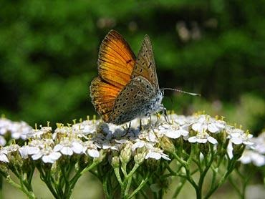
zaśpiewamy kwiatom, drzewom,
że kochamy je nad życie,
nie zabraknie im niczego!

Ref.: Bo choć mamy mało lat, 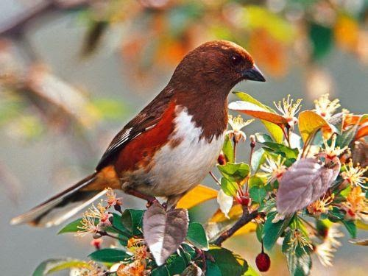
kochamy tak bardzo świat
i jeśli ma pięknie być,
to musimy dobrzy być!

2. Posprzątamy dookoła, 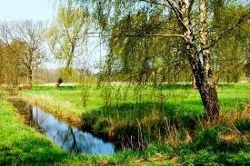
pozbieramy wszystkie śmieci,
posadzimy więcej drzewek,
niech im słońce mocno świeci.

Ref.: Bo choć mamy mało lat...

Powtórz piosenkę „Maszeruje wiosna” https://www.youtube.com/watch?v=DnH0l6NK6vI

